出國報告（出國類別：考察）

督導2007年「台灣國際品牌價值調查質化分析與數據確認工作」出國報告

服務機關：經濟部國際貿易局
姓名職稱：蕭 俊小組長
派赴國家：新加坡
出國期間：96年6月27日~30日
報告日期 :96年9月6日

督導2007年「台灣國際品牌價值調查質化分析與數據確認工作」出國報告

- 背景與督導目的……………………………………….3
- 督導工作辦理過程…………………………………….4
    - 拜會新加坡國際企業發展局
    - 舉行2007年「台灣國際品牌價值調查質化分析與數據確認會議」
討論事項：
      - Interbrand品牌鑑價方法論
      - 2007年台灣國際品牌價值及排名
      - 2007年台灣國際品牌價值成長分析
      - 成長之星（Rising Star）與潛力之星(Emerging Brands)
      - 2007年台灣品牌價值調查中英文專刊設計
- 此行心得……………………………………………..13
- 建議事項……………………………………………..15
- 附錄…………………………………………………..16
（一）名片影本
（二）新加坡國際企業發展局簡報資料
（三）Interbrand鑑價報告

壹、背景與督導目的
我政府於民國91年起起動「挑戰2008國家發展計畫」，該計畫項下包括多項推動方案，「發展國際品牌計畫」即為子項計畫之一。國際貿易局(以簡稱本局)自92年正式編列預算推動「發展國際品牌計畫」，同時將該項計畫併入「全面提升產品形象計畫」一併執行，該計畫為進一步協助我國廠商發展品牌，樹立典範標竿，乃仿傚國際知名之商業周刊(BusinessWeek)與英國著名之品牌鑑價公司Interbrand合作每年發表之全球百大品牌排名活動，推動「台灣品牌價值調查」工作，爰自民國92年起，委請外貿協會與國際知名Interbrand鑑價機構合作，引進Interbrand之品牌評比，就國內產業進行10大台灣國際品牌價值調查，正式開啟台灣國際品牌價值數據化的觀念。
自民國95年1月行政院核定實施「品牌台灣發展計畫」，台灣10大國際品牌價值調查工作，則仍繼續實施，以維持評鑒我國10大國際品牌與國際品牌間之差距，因為每年調查結果發表已獲得產官學及媒體之高度關切與報導，成功的引導各界對品牌的重視與投入，已成為「品牌台灣發展計畫」之旗艦級工作。惟因本計畫執行機構Interbrand，因其亞太品牌資料庫設於新加坡，國內廠商資料均透過其台灣總代理巨思文化公司(數位時代雙週)送到新加坡計算品牌價值，貿協每年於發表10大台灣國際品牌前均派員赴新加坡進行鑑價質化分析及量化數據之確認工作，並函請本局派員督導，惟本局歷年均未曾派員參與。
本局於本(96)年初即決定將10大台灣國際品牌價值調查，增加公布11~20名之台灣品牌價值，故成稱「20大台灣國際品牌價值調查」，因關係更多廠商品牌價值，且針對過去舉辦多年累積之問題，考慮確有派員前往新加坡Interbrand公司，督導本案委辦單位外貿協會與Interbrand人員工作，以瞭解台灣國際品牌調查之實際調查方法及過程。新加坡之行亦需討論「2007年二十大台灣國際品牌」中英文宣傳摺頁一案，本局希望運用Interbrand網頁宣傳台灣國際品牌，並印製供表揚活動及獲選企業宣傳用，為本年新增之工作，亦為此行工作之一。

貳、督導工作辦理過程
本(96)年台灣國際品牌價值調查結果確認工作，排定於本年6月28日及29日兩天在新加坡辦理，案經簽奉核定，指派本局貿易發展組品牌小組蕭小組長俊(以下簡稱本人)，會同外貿協會行銷專案處蔡秀珍組長及承辦專員林秀士，赴新加坡與Interbrand公司及其台灣總代理巨思文化公司(數位時代雙週)人員會商。
計畫行程為：第1天討論入圍公司與鑑價相關之問題點；第2天則著重於鑑價最終結果之探討與確認，惟因此行，有本局人員同行，有感新加坡政府亦積極推動品牌發展政策，爰臨時要求能否安排拜會星國主管部門，以瞭解貿易對手國之作法。

一、拜訪新加坡國際企業發展局(6月28日上午10：30)
新加坡國際企業發展局（International Enterprise Singapore簡稱IE Singapore，中文簡稱企發局）為貿工部之下促進新加坡開展海外經濟合作的主要機構，前稱為新加坡貿易發展局，主要工作在協助星國企業國際化，此次由於我方倉促間方才提出拜會星國官方之要求，幸承Interbrand代為聯繫安排，該局接待官員為企業能力發展部方蓮娘副署長、郭愛娜助理署長及張淑儀助理處長等3名，當日我方前往拜會人員除本人外，尚有本部駐星經濟組曾秘書寶郎、貿協蔡組長及林專員等人同行。
星方相當重視我方拜會，主動安排由張淑儀助理處長向我方作約10分鐘之簡報(簡報內容如附件2)，簡報之後，雙方就台新雙方政府如何協助企業推動品牌工作交換經驗，會中本人曾代表我方來訪單位致贈該局本局印製之2006年台灣精品與國際品牌專刊及30秒名人代言光碟片，該局並將於光碟片於會後播放，該局人員對我國在品牌與形象方面之推廣及我國產業結構完整與強大，表示相當欽羨。
藉由此次拜會，瞭解新加坡國際企業發展局係於2002年開始委託Interbrand辦理新加坡前15大國際品牌價值調查，此外該局亦自2003年開始委託新加坡奧美公司辦理Global Brand Forum，重金邀聘國際品牌行銷巨擘擔任講師，本項活動分別於2003、2004及2006年辦理。以2003年活動為例，每位講師酬金高達5至10萬美元之譜，演講貴賓如國際知名行銷專家Tom Peters、美體小舖創辦人等均為品牌行銷界之大師級人物。Global Brand Forum報名費亦不便宜，每人約2000至3000星元，活動規模約為300至700人不等。由於該國特殊之地理位置與語言、人口種族結構等，與會人士除新加坡當地人士外亦吸引到馬來西亞、越南、泰國、印尼等地人士參加，顯示星國具備國際化與區域整合優勢，是人口、土地與市場受限國家必須採行之策略。
在品牌政策方面，整體而言，該局品牌推廣有4大主軸，包括品牌培訓（Brand Training）、品牌鑑價與評估（Brand Assesments）、品牌協助與輔導（Incentivs）及品牌交流平台與資源（Brand Resources），推廣品牌方式大致與我國相仿，星國並自2002年開始與Interbrand合作，辦理Singapore Brand Award，2006年新加坡國際品牌之首為新加坡電訊（Sing Tel）品牌價值為26億7340萬星元（約17億5558萬美元），第15名為創巨（Creative），品牌價值為6950萬星元（約4564萬美元），其他獲選品牌較有名者為新加坡航空、白蘭氏（Brands）、傲森國際(OSIM)、虎標（Tiger Balm）等。
該局另有Brand Assessment系統，於網路提供一般企業進行品牌能力之初步自我診斷。
另據悉，星國亦有類似我國政府鼓勵企業使用國際品牌顧問服務或國際設計資源，但不便提供進一步資料。

二、與Interbrand第1次會議：(6月28日下午14：00~17：30)

第1次項會議，先由雙方相互介紹認識，隨即由Interbrand就鑑價方法、獲選品牌、重要發現，篩選標準、鑑價成果等容進行討論，討論主要內容與結論摘要如後：

- Interbrand品牌鑑價方法論：
品牌價值評估之鑑價方式以及程序係透過 「市場區隔（Market Segmentation）」、「財務分析（Financial Analysis）」、「品牌角色分析（Role of Branding-RBI Analysis）」、「品牌強度分析（Brand Strength Score- BSS Analysis）」及「淨現值估算（Net Present Value-NVP Calculation）」等五大步驟以估算品牌價值。
1.市場區隔（Market Segmentation）
品牌影響消費者購買決策，然其影響方式將因不同市場而有所不同，Interbrand運用蒐集所得之資料，將市場區分為同質性但非交錯之市場區塊。可用以分析市場區塊之資料，如產品、服務、行銷通路、消費模式、地區、現有顧客及新顧客等。
2.財務分析（Financial Analysis）
依據市場區隔（Market Segmentation）階段所定之各區塊中，辨識與預測品牌帶動之營收（Revenues）及無形營收（Intangible Earnings）。無形營收係指品牌營收（Branded Revenues）扣除經營費用、稅金及資本使用成本之後之數值，代表品牌對營收之貢獻，即部分之品牌價值成分。
3.品牌角色分析（Role of Branding Index- RBI Analysis）
主要在於分析該項產品之購買習性是否為品牌導向，在不同產業、產品別等因素下，品牌所扮演之角色輕重不同。品牌角色（RBI）分析之目的在於評估品牌在特定市場中之影響程度，RBI之強弱與標的物所在之產業別及產品別有關，例如IT產品之品牌角色相較於食品者為弱，而IT產品中主機板之RBI則比筆記型電腦或手機產品弱。在RBI較低之產品中，消費者較在意的是產品之功能與價格比。
4.品牌強度分析（Brand Strength Score – BSS Analysis）
品牌強度分析目的在求出品牌折現率（Brand Discount Rate）參數，主要係透過下列七項要素來判定：
- 市場 （Market）
- 穩定性（Stability）
- 領導性 （Leadership）
- 產品或產業趨勢等（Trend）
- 企業對品牌行銷之支援（Support）
- 行銷地域（Geography）
- 對品牌之法律保護等（Protection）
5.品牌價值估算
最終階段品牌價值估算(Brand Value Calculation)要素包括：
淨現值估算：NPV - Net Present Value Calculation
預估品牌營收：Forecast Brand Earnings
品牌折現率：Brand Discount Rate
- 本年品牌價值調查會議重要討論事項及結論(第1天)：
- Interbrand品牌鑑價方法目前雖已相當清楚，惟國內如就此再有質疑，該公司仍願再度派員來台說明。
- 本年我國國際品牌價值成長強勁，並20大品牌價值成長率達33%，增加2家品牌價值超過10億美元，雖為好事，但仍考慮可能之質疑，如其中宏達國際(HTC)首次入榜，為何價值即能超過10億元，此點請Interbrand再次確認。
- 另本年趨勢科技落至第2名，國內知名品牌如巨大並已落至10名之外，請Interbrand提供說明資料，俾便回應質疑。
- 台灣廠商於中國之營運為品牌價值成長重要動力來源，此點為國內產業已瞭解之事，在宣傳上無需過度強調。
- 此外，有更多台灣廠商運用產品設計語言與產品基調，以感性行銷手法與形象與消費者連結，並已能透過與國際知名品牌之品牌結盟(Co-branding)提升與強化國內外知名度與品牌地位，如宏碁與華碩分別與Ferrari及Lamborghini合作生產特別款筆記型電腦，國際軟體霸主比爾蓋茲並與華碩合作，透過ASUS粉紅色皮革筆電發表微軟新產品，此外威剛（A-Data）亦結合Disney卡通人物，行銷該公司隨身碟及Flash硬碟，此點品牌加分效應，可向業者說明。
- Interbrand預測，台灣品牌企業切割代工與品牌事業成為趨勢，例如以往的宏碁，今日的華碩與明基，而宏達電亦將比重致力於品牌業務。
- 台灣品牌間已產生良性同業競爭，將可強化品牌體質與競爭力，如康師傅與統一、巨大與美利達、友訊與合勤及威剛與創見等。台灣部分品牌透過購併競爭對手或下游通路以拓展其品牌，本年因有明基購併西門子手機部門失利之教訓，故購併之事前評估與內外部管理已成為購併之重要課題。
- 2007年台灣國際品牌價值及排名

1NTD=0.0301USD
2007年  排名 | 2006年  排名 | 品牌/公司 | 2007年  品牌價值  （億美元） | 2007年  品牌價值  （億新台幣） | 2006年  品牌價值  （億新台幣） | 成長率%  （以新台幣計）
1 | 2 | ASUS  華碩電腦 | 11.96 | 397.48 | 352.93 | 13%
2 | 1 | TrendMicro  趨勢科技 | 11.42 | 379.44 | 367.90 | 3%
3 | 3 | Acer  宏碁公司 | 10.69 | 355.24 | 284.05 | 25%
4 | - | HTC  宏達國際 | 10.35 | 343.85 | - | -
5 | 4 | MasterKong  康師傅控股 | 7.26 | 241.12 | 134.43 | 79%
6 | 10 | D-Link  友訊科技 | 3.47 | 115.31 | 82.36 | 40%
7 | 7 | Zyxel  合勤科技 | 3.21 | 106.77 | 85.26 | 25%
8 | 6 | Maxxis  正新橡膠 | 3.09 | 102.71 | 88.07 | 17%
9 | 9 | Johnson  喬山健康科技 | 3.02 | 100.35 | 83.06 | 21%
10 | 5 | BenQ  明基電通 | 2.93 | 97.49 | 133.68 | -27%
11 | 11 | Synnex  聯強國際 | 2.69 | 89.25 | 77.02 | 16%
12 | 8 | Giant  巨大機械 | 2.48 | 82.38 | 83.29 | -1%
13 | 12 | Advantech  研華企業 | 2.34 | 77.85 | 68.97 | 13%
14 | 14 | A-data  威剛科技 | 1.99 | 66.12 | 45.23 | 46%
15 | 13 | Uni-president  統一企業 | 1.87 | 62.13 | 68.62 | -9%
16 | 15 | Transcend  創見科技 | 1.84 | 61.08 | 42.77 | 43%
17 | 16 | Gigabyte  技嘉科技 | 1.11 | 36.81 | 34.92 | 5%
18 | 18 | Merida  美利達工業 | 0.99 | 32.97 | 19.25 | 71%
19 | 19 | Genius  坤盈企業 | 0.98 | 32.69 | 17.62 | 85%
20 | 17 | Depo  帝寶工業 | 0.74 | 24.42 | 23.35 | 5%

- 2007年台灣國際品牌價值成長分析

2007年台灣國際品牌價值成長（以新台幣計）
單位：新台幣億元
項目 | 2006年 | 2007年 | 2007年  價值成長 | 成長率
十大台灣國際品牌價值 | 1695.26 | 2239.76 | 544.5 | 32%
二十大台灣國際品牌價值 | 2110.24 | 2805.46 | 695.22 | 33%

2007年台灣國際品牌價值成長（以美元計）
單位：億美元
項目 | 2006年 | 2007年 | 2007年  價值成長 | 成長率
十大台灣國際品牌價值 | 51.92 | 67.4 | 15.48 | 30%
二十大台灣國際品牌價值 | 64.64 | 84.43 | 19.79 | 31%

- 成長之星（Rising Star）與潛力之星(Emerging Brands)

項目 | 獲選品牌 | 公司名稱
成長之星(Rising Star) | MasterKong | 康師傅控股
潛力之星(Emerging Brand) | Danze | 成霖

備註：
1.成長之星：成長之星是從過去3年都有入圍前1至20名的品牌中，選取一家3年品牌價值複合成長率最高的公司。
2.潛力之星：潛力之星是自當年度第21名後入圍品牌中，依品牌價值、品牌強度兩項複合成長率選取1至3名。

三、與Interbrand第2次討論會議(6月29日下午14：00~17：00)
本日與Interbrand討論重點，包括審視該公司依前(6/28)日雙方討論內容，由該公司報告該公司前一晚與倫敦總公司聯絡結果，已確認若干台灣品牌值劇烈變動之計算經過及結果無誤，我方應可放心向外界公布名次，詳細之理由將由Interbrand於輔導諮詢時，向廠商說明。
Interbrand將配合本年二十大台灣國際品牌揭曉(訂於本年7月26日與本年度舉行精品獎頒獎合併舉行)時派員來台，參與活動，並利用週6及週日2天時間，以個別方式，向本年二十大台灣國際品牌說明鑑價過程及建議，廠商亦可提說疑問，每家預計40~60分鐘，費用部分請Interbrand向貿協提出報價。
另本日討論重點為「2007年二十大台灣國際品牌」中英文宣傳摺頁一案，茲因行前，貿協曾就此問題函請本局備查，依據貿協來函，Interbrand之報價為1萬6,500美元(外加20%稅金，總價約合新台幣68萬元，經費自品牌計畫委辦費勻支，此工作內容及價格是否相稱，亦是此行討論之主要問題。
據Interbrand告稱，中國於2006年與Interbrand及BusinessWeek首次合作辦理「2006 Chinese Best Brands」，亦委請Interbrand設計中、英文宣傳摺頁，並刊登Interbrand網頁以推廣獲選品牌；此外，加拿大，西班牙及俄羅斯等國曾委請Interbrand製作宣傳摺頁。
本年台灣國際品牌中英文宣傳摺頁製作，因時間有限，需立即決定封面，摺頁內容則依Interbrand報告體例，我方提出希望先瞭解該宣傳摺頁內容是否將出現負面批評語句，因國內產業企業主是否能虛心接批評，以及考慮調查結果可能影響該企業於股巿價格，希望Interbrand多以正面鼓勵方式考慮，據Interbrand回應，本次摺頁即為宣傳品，我方期望可以理解，惟該公司須尊重分析師評鑑報告內容，渠等將會考慮，但無法將壞的寫成好的，此點我方同意，也表示無意扭曲報告，但在負面批評時，必須詳加查證，以避免錯誤，此外，就中文內容，是否由英文翻譯或直接以中文撰寫，請貿協與Interbrand協調決定。
有關就 2007年台灣品牌價值調查中英文專刊討論情形：
(一)封面與封底設計討論：Interbrnad設計A、B2案供選擇
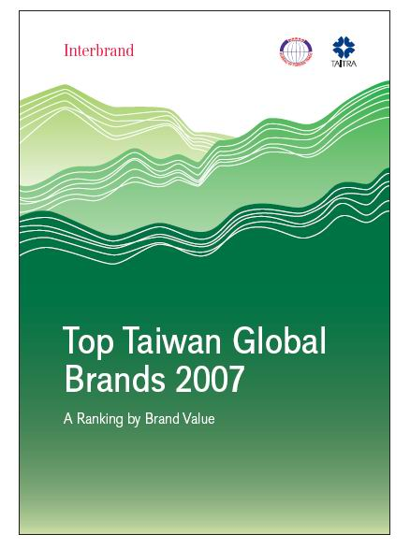
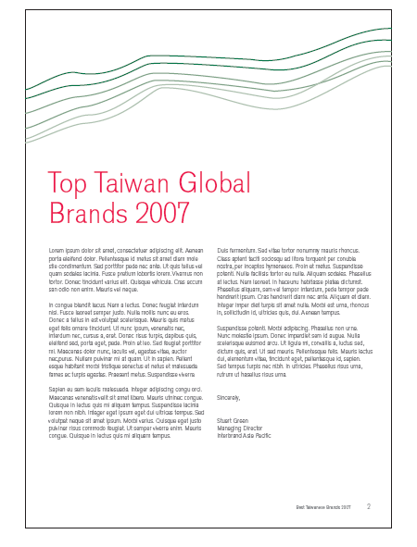
A案

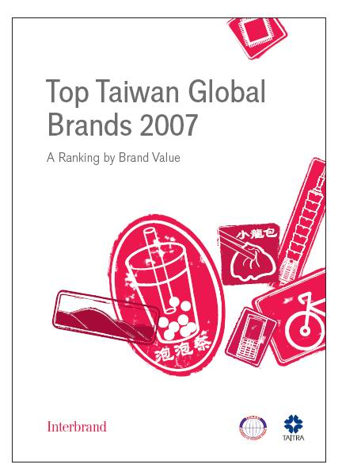
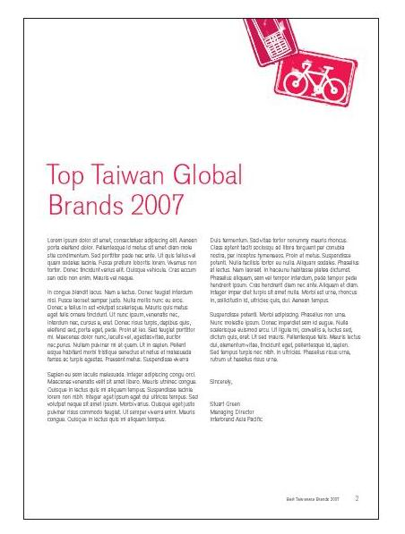
B案

經過本人與貿協討論後，建議選取A案，並建議於A案內頁上方加上天空藍（C案），返台後正式定案決定採用C案。

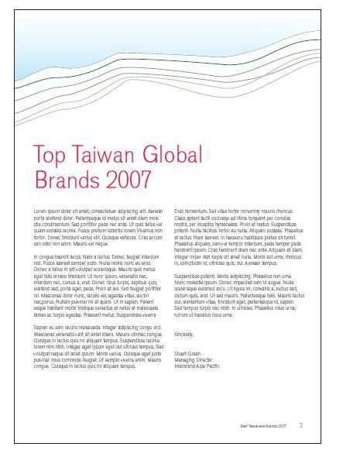
C案

參、此行心得
本人係首次訪星，入境後即能感覺星國為國際化城巿，國際機場明亮寬敞，設施完備，工作人員能使用多國語言，予人印象深刻，當下即回想起95年4月間本部曾邀集台灣10大國際品牌業者與本部黃前部長營杉座談時，業者反映我國中正桃園機場過於老舊，渠國外客戶即曾驚訝表示，台灣為國際IT產業之龍頭且號稱為科技島，國際機場門面竟如此老舊，當時亦有廠商表示同感，並稱渠均儘量安排國外客戶於晚間搭機，以免客戶看到桃園機場與台北間高速公路兩旁林立鐵皮廠房或雜亂公寓，業者認為政府應提供之「外部性」就在改善台灣軟硬體環境，而機場與城巿的美觀是政府的責任，所帶給企業品牌價值提升的效應將超過政府千百萬元的補助款，此點，雖是本局推動品牌工作無法著力之處，惟政府人員均應時刻思考如何為業者創造外部性。
本次有機會拜會新加坡國際企業發展局並與該局工作人員接觸，該局予人印象不似政府機關，該局位於商業區之大樓內，室內擺飾、瓶花及燈光等裝潢方式予人置身大企業的感覺，星方工作人員均相當年輕，承辦人員華語及馬來語流利，正式談話仍以官方語言英語進行，簡報時間控制良好，穿插主管重點解說，待簡報結束時，我們預定想詢問的問題大致已獲得解決，相當具效率，此種方式可為日後工作參考。另據會後詢問，該局主要負責品牌工作之承辦人曾在國外進修，並獲得品牌行銷之學位，故具理論背景，再加上工作實務經驗，故相當能掌握狀況，相當有自信，我們要進行國與國間競爭，根本仍在制度規劃能力與人力素質上之競爭。
Interbrand係1974年於倫敦成立之國際品牌管理顧問公司，目前總部設於紐約，全球設有29個分公司，自1980年起開始進行品牌鑑價，累積超過5千家企業 ，2001年起與BusinessWeek合作全球百大品牌排名，主要業務在提供政府及企業相關顧問服務，該公司自2003年接受本部國際貿易局委託，以相同品牌鑑價方式，與外貿協會合作在國內辦理台灣十大國際品牌價值調查，首次2004年調查結果公布後，即如預期引發國內廠商對品牌重視，同時也引起議論話題，指政府為何不委請國內機構進行鑑價工作，且將可節省可觀費用。
經過本次首度拜訪Interbrand設於新加坡公司，再次體驗知識濟的價值，該公司工作人員約20餘人，郤能為亞太地區主要國政府及上百家企業提供品牌顧問，辦理品牌價值調查及品牌相關活動，同時管理及支援分布亞洲各國之分公司，每年營收雖不願透露，但創造之高利潤與投入相比，完全是知識型經濟的典範。
我方在會議中經常詢問某項鑑價標準之參考數據如何而來，渠等則告稱為該公司內部營業秘密，但均曾經過深入研究，有學理支持，並普遍被國際間接受，該公司定位於顧問公司，屬於服務業，無需投入鉅資設廠雇工，也不必靠政府扶助，郤能以腦力創造高附加價值，該公司服務的價格不像一般產品的價格容易計算，且經由該公司Interbrand品牌加持過的產品，並不容易會因較低價錢而被取代。相較之下，國內雖已瞭解知識經濟之重要性，但政府施政思維及政策仍停留在製造經濟，仍然重視是有形工廠及產品的投資，如無法改變目前政府重視工業投資之資源配置，未來台灣經濟仍將仰賴製造業，也仍難脫鉅額投資設廠之結果，仍要靠爭取外銷訂單繼續為作嫁的循環。
本年度我國國際品牌企業表現非凡，前20大國際品牌總成長率較前年成長33%，共計有4個品牌品牌價值達到10億美元，由於「品牌台灣發展計畫」釐定之初，規劃目標是預訂於7年計畫結束時(2012年)，有5個台灣品牌價值能超過10億美元之門檻，以目前情形來看將可於未來1~2年內提前達到，成果可謂相當豐碩，近年國內企業重視品牌的程度與日俱增，為擴大鼓勵我國國際品牌企業，本年度品牌價值調查表揚對象已由前10大品牌擴大為前20大品牌，並增加由Interbrand公司就個別公司品牌價值變化所提供之說明及諮詢服務，雖然增添費用支出，但這項工作將可協助台灣品牌更瞭解國際品牌之操作，未來應在經費允許下繼續擴大推動。

肆、建議事項
- 「台灣國際品牌價值調查」為「品牌台灣發展計畫」重點工作，鑑價結果為台灣國際品牌廠商之品牌經營管理重要參考指標，亦已成為產官學界在品牌領域引用與媒體廣為報導之焦點，鑑價結果將牽動各方之關切，鑑價過程與結果應更為謹慎，故本年由本局派員，與外貿協會及數位時代三方親赴Interbrand共同探討各項數據與工作檢討確有必要，爰建議下年度繼續辦理。
- 亞洲各國皆已推動品牌政策，並均交由該國貿易推廣單位負責推動，如新加坡國際企業發展局(即新加坡貿易發展局)、如韓國之大韓貿易投資振興公社(簡稱Kotra，為開拓韓國海外市場及貿易發展而設立之政府機構)等，「品牌台灣發展計畫」交由本局推動相當適宜，惟此項工作為長期性工作，恐非7年後將結束，本局似宜早於內部培養品牌管理人才，以因應未來業務可能之擴增。
- 「台灣國際品牌價值調查」雖由Interbrand負責鑑價，惟國內廠商資料均透過其台灣總代理巨思文化公司(數位時代雙週)送到新加坡計算品牌價值，該公司並非專業財經媒體，或許對財經動態與財報數據處理上敏感度不夠，可能會對鑑價工作有所影響，貿協爰於此行中向本人建議逐年調整該公司參與本案之角色，因本案係貿協分包工作，本人已同意交由貿協處理，逐漸將鑑價作業與媒體報導區隔，鑑價所需數據與市場分析報告可委由更專業之財經機構辦理。
- 另Interbrand與貿協承辦單位皆反映，品牌價值調查須以上市上櫃公司之年度財報作為財務分析之基礎，我國財報對外公布之時間多於每年5至6月，本年度為配合本部將頒獎活動整併並儘量於上年度辦理之政策，爰將台灣20大國際品牌價值公布時提前與台灣精品金銀質獎舉辦聯合頒獎典禮，辦理時間相當緊湊，對廠商提供資料上造困擾，且時間與台北國際電腦展重疊，造成不少ITC品牌企業困擾，貿協建議明年調整至8月份辦理鑑價結果，9月份再辦理表揚活動，此節已請貿協蒐集廠商反映，併檢討建議來文，個人亦認為宜尊重專業及廠商意願，屆時將簽請本部長官考慮同意能與台灣精品獎分開辦理。
伍、附錄
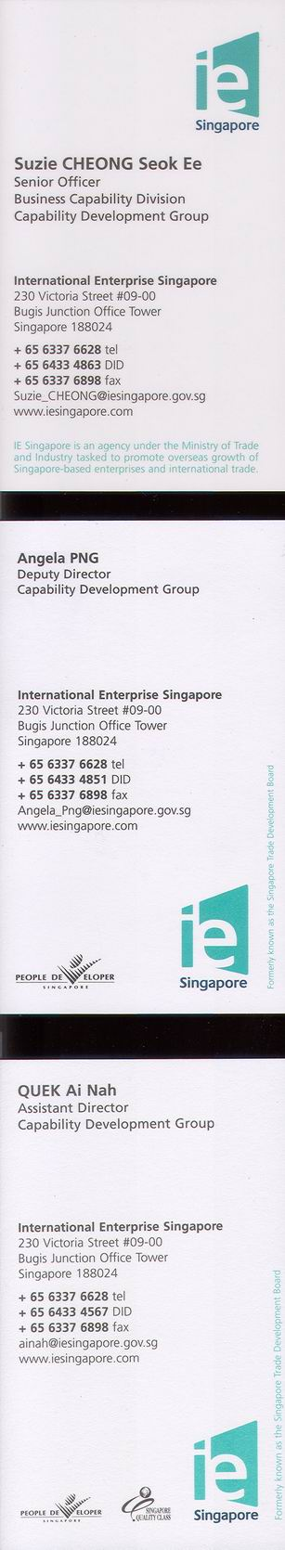
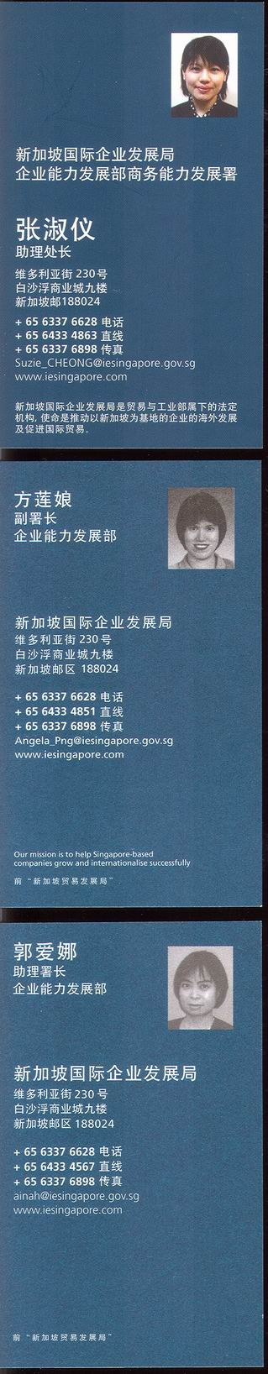
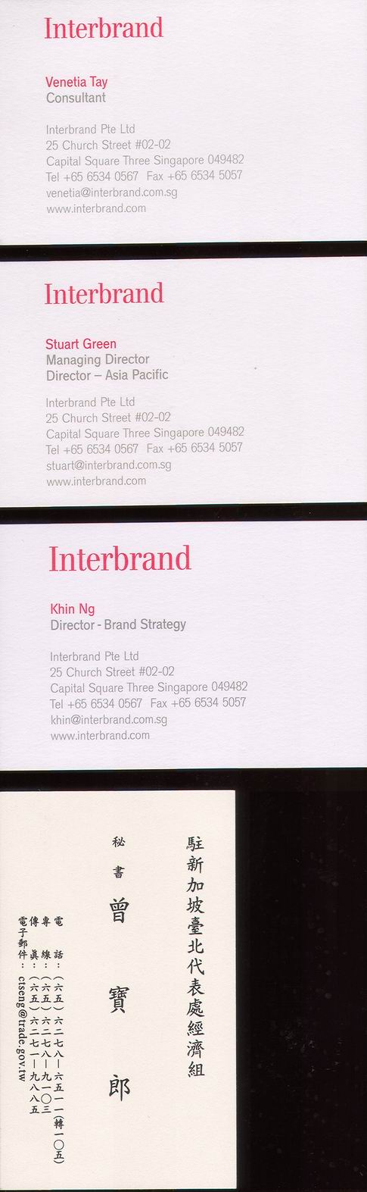

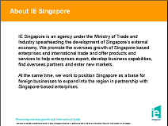
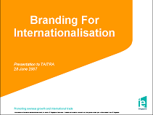

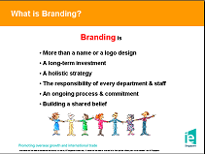
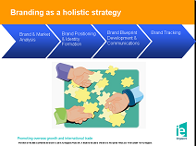

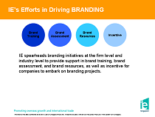
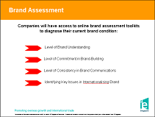

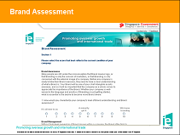
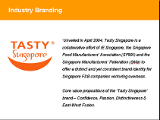

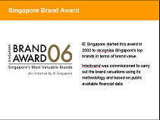
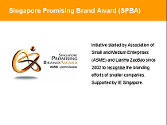

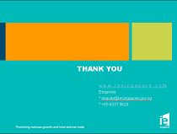

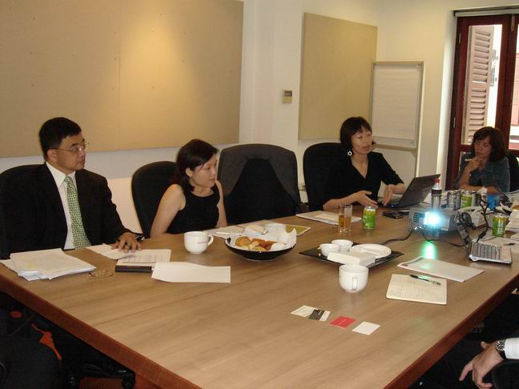
活動照片

鑑價討論會議過程貿易局蕭小組長俊（左一）
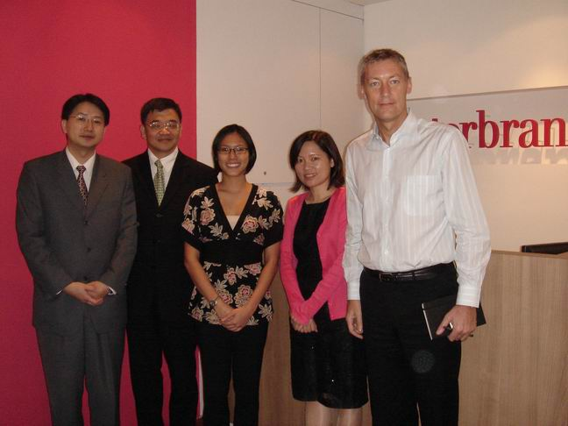

本局蕭小組長俊（左二）貿協林專員(左一)及蔡組長秀珍(右二)等於會後與Interbrand Managing Director Mr. Green及顧問Ms. Tay合影

